**《腰部管理三板斧》**

* **课程背景：**

阿里历经22多年的快速发展历程里，也曾经出现过干部数量不足，管理能力跟不上，绩效意识不强等组织问题，大大制约了业务的发展进程。为解决这些问题，阿里自创了一套实用，能落地的干部培养体系，就是后来的“三板斧”，就是把管理人员分为共分“腿部、腰部、脑部”三个层次，每个层次都是从业务、组织和人三个维度分别提炼一个关键要点/能力/课程，三板斧因其效果确实彪悍，声名远播。它融汇了阿里创业以来20年的管理精髓，大大提升了组织发展能力。阿里巴巴也通过这套独特的管理理念和方法，培养了大批的高质量人才，真正做到弓马殷实，良将如云，使整个团队成长紧跟业务发展的步伐。

三板斧是阿里巴巴自主研发出来的“借事修人”的行动学习方式，通过全景实践的方式，在有限的时间内，通过集体思考聚焦真实的关键团队/业务问题，快速凝结团队，显露观点和现状。本课程将结合阿里巴巴工作的实战经验，重点解密阿里巴巴面向腰部管理者培养的精华内容

* **课程目标：**

理念提升，通过学习和实际演练，学会腰部管理者三斧九招

文化渗透，通过沉浸式体验，达成管理理念和价值观统一

解决问题，通过共创与案例分析，解决实际业务问题

提升能力，揪头发、照镜子和闻味道实操，提升管理者眼界、胸怀、心力

* **课程对象：**企业中高级管理者、HRM
* **课程时间：1-**3天，6小时/天
* **课程方式：**行动学习工作坊，引导+交互式分小组研讨+教练反馈+反思与总结+行动方案制定

**（定制化工作坊说明：**本工作坊设计为标准流程，三板斧内容有详略设计，可根据企业实际需求和学员现状设计关键实操任务，老师也将根据现场学员的接受程度进行实操延展**）**

* **课程大纲**

**第一讲：认角色——leader的角色认知**

**一、我们在一家什么样的组织**

**讨论：**作为腰部leader，与腿部leader有什么不同

1）我们为什么存在？

2）我们要往哪里去？

**二、阿里的腰部leader**

**1. 腰部leader的角色意味着什么**

1）上呈使命愿景价值观，使命驱动

2）下启组织人才和KPI，是众人行

**2. 腰部leader的六大角色**

角色一：客户

角色二：主管

角色三：下属

角色四：生态伙伴

角色五：公众

**三、leader修炼之路**

**1. leader的心脑体修炼**

1）心力：相信、热爱，且能因为相信和热爱影响更多的人

2）脑力：专业、逻辑、分析、架构能力，是理性层面的所有能力

3）体力：就是手和脚，是执行力

**2. 腰部leader的基本功**

1）懂战略：先懂why，再懂how

2）搭班子:资源的最佳配置者和最佳组合者

3）做导演：产品和服务的拥有者

**3. 对腰部leader的要求**

1）50%做业务

2）50%建团队

**工具：自我修炼三招：揪头发、照镜子、闻味道**

**第二讲：懂战略——破解高管不懂、员工不爱**

**第一招：能理解**

**1. 解读战略：理解企业的战略**

2. 解读战略：解读BG战略背后的客户价值

**——核心概念：**战略就是客户价值

**第二招：定策略**

**1. 战略定位（三维度分析）**

1）外部环境

2）内部资源能力

3）内外部匹配

**2. 策略分析**

**1）常见的四大维度**

2）找到差异化的客户价值

3. 生成策略大图

**工具：五力模型（波特）、商业模式模型、平衡记分卡**

**第三招：定战役（战役就是组织能力）**

1. 定目标

2. 定兵力部署

3. 定里程碑

4. 资源需求

**工具：定目标三步曲、目标smart原则**

**第三讲：搭班子——超越伯乐**

**使命愿景：**

1）我们出发点

2）你的格局决定着班子的高度

3）使命驱动的团队有何不同

4）清晰地分享你的梦想，才能用梦想凝聚一群人

**第一招：会排兵-团队设计**

1. 组织架构的纵横分合
2. 从未来出发，兼顾当下和破局
3. 打仗不是协同，打仗必须是统一指挥

**第二招：能布阵**

1. 选对人——确定班子成员选择标准

2. 用好人——把合适的人放在合适的位置

3. 做搭配——打造多样化团队

**第三招：建梯队**

1）建梯队——找到比你更优秀的人，承上启下

**回溯与反思：**你是团队的根源

2）凝心聚气——一颗心、一张图、一场仗

**团队信任：**D之间如何建立信任，建立信任的几种方式

3）团队运行的规则与保障——沟通、激励、日常管理

**第四招：使众人行**

1）使众人行——使命愿景共同相信

2）反思回溯与行动计划

**工具：裸心会几种形式、团建六步曲、情感打造N种方式**

**第四讲：做导演——没有完美的战略，只有完美的执行**

**导入：**什么是导演(提升我们的运营思维）

**第一招：善协同**

1. 找到资源

2. 谋求共赢

**第二招：敢决策**

1. 识别风险

2. 回望初心

3. 快速调整

**第三招：激发人**

1. 传递价值

2. 感知氛围

3. 激发能力

**工具：过程管理PDCA、复盘整套工具**

**第五讲：课程总结与分享**

1.课程总结

2.学员分享

3.课后行动计划

**4.建议：培训结束后两个月做一次线上追踪辅导**

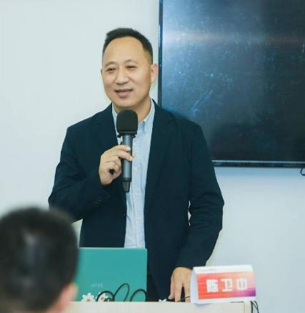**附件：老师简介**

* **工作经历**
* 标杆学习阿里巴巴资深专家
* 阿里云全球培训中心黄金级讲师、浙江大学管院 特邀讲师
* 原阿里巴巴资深讲师、部门负责人
* 原华夏基石平台化组织 市场总监
* **获奖情况：**
* 曾获阿里巴巴颁发的“名师奖”，
* 曾获阿里巴巴颁发的“杰出贡献奖”，
* 曾获阿里巴巴颁发的“全国杰出分享网商奖”，
* **出版书籍：**
* 出版互联网思维《决胜020》（北京理工大学出版社），
* 出版《互联网+阿里巴巴》（人民邮电出版社）
* **教育经历：**
* 美国索菲亚大学 MBA硕士
* 北京师范大学 国学博士
* **部分服务过的企业：**

美国辉瑞制药、未满教育、中信出版社集团、SIA艺术教育、贵茶集团、三棵树集团、大参林医药、通威集团、货拉拉、路劲地产集团、利宝保险、金蝶数字学堂、中信建投券、中石油天然气集团、方太厨具、云南建投、中建七局、金蝶集团、创维集团、国药集团、中石化润滑油、广州轻工、湖南盐业、北京城建、中外运集团、延长石油、维信诺集团、舜宇集团、圣象地板、山东京博、浪奇集团、合生元、波司登、中税网、松下集团、致达集团、虎彩集团、东易日盛、良品铺子、途牛网、太极集团 宝沃汽车、东风特种汽车、上汽大众、一汽发动机公司 广东移动、沈阳移动、云南移动、江西移动 、河南邮政、黑龙江移动、甘肃移动、华勤技术、重庆联通、通信服务集团 远洋集团、万科集团、泰禾集团、华润地产、正方集团、中建三局。。。。。。。

* 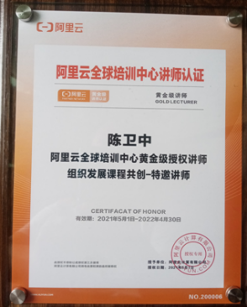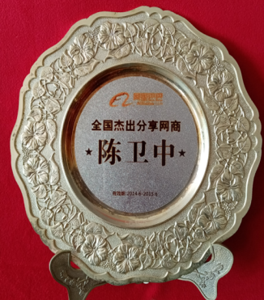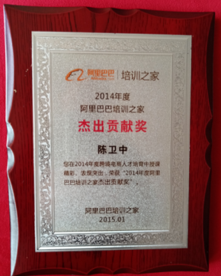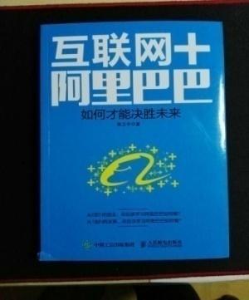阿里获奖与出版书籍

